2 PARCIAL
Actividad preliminar
Medicina Basada en Evidencias
2016-A
GUZMÁN LEGUEL YISEL MI

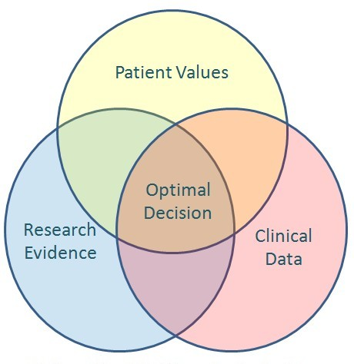
DOCENTE: DR. JORGE SAHAGÚN

Actividad Preliminar 2
NOMBRE: Guzmán Leguel Yisel Mi
Conteste correctamente los siguientes espacios con letra roja:
a) Menciona tres factores que pueden ocasionar diferencias en los resultados de un ensayo clínico aleatorizado:
1.- Método de aleatorización
2.- Cegamiento
3.- Pérdidas en el seguimiento

b) Cuando se interpreta al valor de p pueden existir 2 tipos de errores, ¿Cómo se le llama al error que considera azar a un mayor número de asociaciones reales? ____Error beta_________

c) ¿Cual estudio es mejor? ___El segundo estudio_______

1.-) Se realizó un estudio con amantadina vs placebo para observar la curación de un resfriado común, se encontró que en el grupo con el antiviral el cuadro se redujo de 5 días a 3 y en el grupo con placebo el cuadro clínico duro entre 4 y 6 días de duración. Con una p menor a 0.01.
2.- Se realizó un estudio con antigripal con amocixilina + ácido clavulanico vs amoxicilina en el primer grupo de redujo el cuadro infecciosa de faringoamigdalitis de 7 días a 3 disminuyendo el riesgo de complicaciones como otitis media y en el segundo se redujo el cuadro a 5 días con una p menor a 0.05.
d) ¿Cuál de los dos ejemplos tiene mayor significancia estadística? El primer ejemplo ya que p es menor a 0.01

e) Se realizó un estudio a 10 años para comparar la incidencia de mortalidad en el grupo de pacientes pos infarto que usaban ARA2 (LOSARTAN) vs PLACEBO en el primer grupo la mortalidad tuvo una incidencia de 45% y en el segundo de 60%
IEC: incidencia de eventos en el grupo control
IEI: incidencia de eventos en el grupo de intervención
RRR =$\frac{IEC-IEI}{IEC}$
RRR= $\frac{0.60-0.45}{0.60}$ = 0.25 X 100= 25%

RRA= IEC-IEI
RRA= 0.60-0.45= 0.15X 100= 15%

NNT= $\frac{1}{RRA}$
NNT= $\frac{1}{0.15}$ = 6.66 X 100= 66.6%

f) De acuerdo al ejemplo hipotético anterior usaría usted losartan en sus pacientes pos infartados y ¿por qué?
Si, el texto menciona que el uso del placebo tuvo mayor incidencia en la mortalidad, por lo que es mejor losartan.

Bibliografía
Tajer, C. (s.f.). Ensayos terapéuticos, significación estadística y relevancia clínica. Obtenido de http://www.lamar.edu.mx/campusdigital/Cursos/Recursos/Documentos/ARGOS0958_A2_1137.pdf
Conceptos básicos para interpretar un estudio que valora la eficacia de una intervención: RRR, RAR y NNT. (22 de Marzo de 2016). Obtenido de http://www.aepap.org/evidencias/pdf/eficacia_intervencion.pdf
Ensayos clínicos aleatorizados: variantes, métodos de aleatorización, análisis, consideraciones éticas y regulación. (22 de Marzo de 2016). Obtenido de http://www.scielosp.org/pdf/spm/v46n6/22570.pdf

